**中山大学本科生期末考试**

**考试科目：《离散数学》（A卷）**

学年学期：**2019**学年秋季学期 姓 名：

学 院/系：电子与通信工程学院 学 号：

考试方式：闭卷 年级专业：

考试时长：**120**分钟 班 别：

警示 《中山大学授予学士学位工作细则》第八条：“考试作弊者，不授予学士学位。”

------------以下为试题区域，共4道大题，总分100分,考生请在答题纸上作答------------

**一、选择题（共10小题，每小题2分，共20分）**

1．以下命题中真值为假的是（ ）

A. 如果1+1=2，则2+2=5

B. 如果1+1=3，则2+2=4

C. 如果1+1=3，则2+2=5

D. 如果1+1=2，则2+2=4

2. 对于谓词Q(x,y,z)，若三个变元x,y,z的论域分别为{0，1}，{0，2}和{1，2}，则谓词逻辑

表达式 $∃y(0,y,2)$ 用析取与合取展开是以下命题中哪一个（ ）

A. Q(0,0,2) $⋀$ Q(0,1,2)

B. Q(0,1,2) $⋁$ Q(0,2,2)

C. Q(0,0,1) $⋀$ Q(0,1,2)

D. Q(0,0,2) Q(0,2,2)

3. 以下推理中，使用取拒式规则的推理是（ ）

A.如果今天下雨，则游泳池关闭；今天下雨了，因此，游泳池关闭

B.如果今天下雨，则游泳池关闭；今天游泳池没有关闭，因此，今天没有下雨

C.如果今天下雨，则游泳池关闭；今天游泳池关闭了，因此，今天下雨了

D.如果今天下雨，则游泳池关闭；如果游泳池关闭，我不去游泳；因此，如果今天下雨，我不去

游泳

4. 以下哪个函数存在反函数（ ）

A.

B.

C.

D.

5. 以下关于幂集 $ρ$ 的说法不正确的是（ ）

A. $\left\{∅\right\}$ 的幂集是 $\left\{∅,\{∅\}\right\}$

B.集合A的幂集至少含有两个元素，空集和集合A本身

C.n个元素的集合，其幂集含有 $2^{n}$ 个元素

D.当且仅当

6. 以下哪个选项**不是**集合{离散数学，电磁场与电磁波，信号与系统，数据结构与算法，微机原理，数值计算方法}的划分？（ ）

A.{离散数学，电磁场与电磁波，信号与系统，数据结构与算法，微机原理，数值计算方法}

B.{离散数学，电磁场与电磁波}，{信号与系统，微机原理}，{离散数学，数值计算方法}

C.{离散数学}，{电磁场与电磁波}，{信号与系统}，{数据结构与算法}，{微机原理}，{数值计算方法}

D.{离散数学，电磁场与电磁波，信号与系统}，{数据结构与算法}，{微机原理，数值计算方法}

7. 在集合{1,2,3,4}的所有子集上定义的关系R，如果则有，关系**不满足**以下哪个性质（ ）

A. 自反性 B. 对称性 C. 反对称性 D. 传递性

8. 以下哈塞图描述的偏序集中，说法不正确的是（ ）

A． B. C. D.

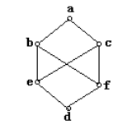

9. 下面哪个图是强连通的（ ）

A．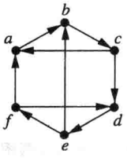 B. 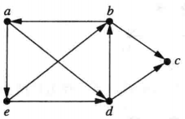

C. 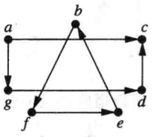 D. 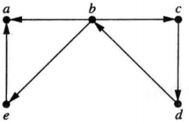

10. 下面哪个图可以用一支笔连续移动，不重复地画出（ ）

A．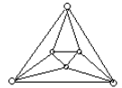 B. 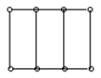

C. 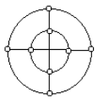 D. 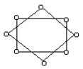

**二、填空题（共7小题，10个空，每空2分，共20分）**

1.原子命题p,q,r分别表示“今天下冰雹”，“今天刮台风”和“我去上班”，则命题“只有今天下冰雹或刮台风，我才不去上班”翻译成命题逻辑表达式为 。

2.与自然数集合基数相同的无限元素集合其基数是 的，否则是 的。

3.定义在集合A={0，1，2，3，4，5，6，7，8，9}上的模3同余关系是一个等价关系，其中等价类[0]包含的元素有 ；由此关系构成的集合的划分是 。

4. 关系R的矩阵，的自反闭包的矩阵为 ，对称闭包的矩阵为 。

5．设无向图G有16条边，且每个顶点的度数都是2，则图G有 个顶点。

6．图的邻接矩阵中有 个1。

7．列出所有使图有欧拉回路的正整数： 。

1. **简答题（共6小题，共30分）**

1.5CM

1.（4分）判断两个命题逻辑表达式 $(p∧q)→r$ 和 $(p→r)∧(q→r)$ 是否是逻辑等价的，并给出理由。

2.(8分)谓词P(x)表示x是重言式；Q(x)表示x是矛盾式；R(x)表示x是可满足的。将下列语句翻译为谓词逻辑表达式，并判断其真值（x的论域为所有命题逻辑表达式）。

①重言式都是可满足的；

②矛盾式并不都是不可满足的；

③命题逻辑表达式要么是可满足的，要么是矛盾式；

④存在不是重言式的可满足的命题逻辑表达式；

3.（5分）集合A={1,2,3,4},R是定义在A上的关系，R={(1,2),(2,1),(2,3),(3,4),(4,1)}。求R的传递闭包。

4.（5分）集合，是上的偏序关系，其中表示整除

1. 画出的哈塞图。（2分）
2. 求R的极大元和极小元。（2分）
3. R有无最小元？有则指出，无则添加一个新元素使其成为最小元。（1分）

5.（4分）以下两图是否同构？如果是，找出一个同构，如果不是，说明理由。

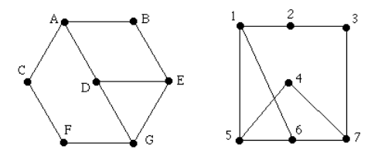

6.（4分）假设图G的顶点为a,b,c,d,e,f，邻接矩阵为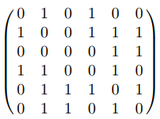，其中邻接矩阵的行和列由字母表顺序决定，找出

（a）G中的边数。（1分）

（b）每个顶点的度。（1分）

（c）G中最长简单通路的长度。（1分）

（d）G中的连通分支数。（1分）

**四、证明题（共4小题，共30分）**

1.5CM

1. （8分）使用推理规则证明前提“如果天不下雨或天不起雾，则帆船比赛将举行并且救生表演将进行”以及“如果帆船比赛举行，则将颁发奖杯”以及“没有颁发奖杯”蕴含着结论“天下雨了”。
2. （8分）设R是定义在集合A上的等价关系，证明以下关于A中a和b两个元素的三个命题是等价的：① $aRb$ ② $\left[a\right]=[b]$ ③ $\left[a\right]∩\left[b\right]≠∅$

3.（6分）证明：一个关系的对称闭包的传递闭包一定包含这个关系的传递闭包的对称闭包。

4.（8分）（a）下图中有哈密顿**回路**吗？如果有，找到它。如果没有，给出理由证明不存在这样的回路。

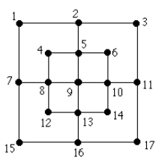

（b）下图中有哈密顿**通路**吗？如果有，找到它。如果没有，给出理由证明不存在这样的通路。

